UNIDAD II

Unidad Nº 3: Eigenvalores y eigenvectores - Determinantes
Determinantes: definición. Determinantes de matrices de n x n, Teorema de expansión de Laplace. Propiedades de los determinantes. Determinantes de matrices elementales. Determinantes y operaciones matriciales. Regla de Cramer, Cálculo de la Inversa por determinantes.
Introducción a eigenvalores y eigenvectores: conceptos y ejemplos
Eigen valores y eigenvectores de matrices n x n. Semejanza y diagonalización. Aplicaciones.

Determinantes

Históricamente.

Menor complementario de un elemento, es el determinante que se forma de anular la fila y columna del elemento dado, se indica con el símbolo $∝_{ij}, ∝_{11}= \left|\begin{matrix}a_{22} & a_{23} \\ a_{32} & a_{33}\end{matrix}\right|$ y
De adjunto de un elemento, es el determinante que se forma con el menor complementario y el signo que nos da la posición del elemento dado: $A_{ij}, A_{11}={\left(-1\right)}^{i+j}\left|\begin{matrix}a_{22} & a_{23} \\ a_{32} & a_{33}\end{matrix}\right|$
Ejemplo:
$$A= \left[\begin{matrix}1 & 2 & 3 \\ 3 & -2 & 4 \\ 0 & 2 & 2\end{matrix}\right]= \left[\begin{matrix}a_{11} & a_{12} & a_{13} \\ a_{21} & a_{22} & a_{23} \\ a_{31} & a_{32} & a_{33}\end{matrix}\right]=$$

Aplicamos el desarrollo por los elementos de la Tercera Fila:
$$a_{31}→A_{31}={\left(-1\right)}^{i+j}\left| \begin{matrix}a_{12} & a_{13} \\ a_{22} & a_{23}\end{matrix}\right|= {\left(-1\right)}^{3+1} \left|\begin{matrix}2 & 3 \\ -2 & 4\end{matrix}\right|$$
$$a_{32}→A_{32}={\left(-1\right)}^{i+j}\left| \begin{matrix}a_{11} & a_{13} \\ a_{21} & a_{23}\end{matrix}\right|= {\left(-1\right)}^{3+2} \left|\begin{matrix}1 & 3 \\ 3 & 4\end{matrix}\right|$$
$$a_{33}→A_{33}={\left(-1\right)}^{i+j}\left| \begin{matrix}a_{11} & a_{12} \\ a_{21} & a_{22}\end{matrix}\right|= {\left(-1\right)}^{3+3} \left|\begin{matrix}1 & 2 \\ 3 & -2\end{matrix}\right|$$
$$A=a_{31}{\left(-1\right)}^{3+1} \left|\begin{matrix}2 & 3 \\ -2 & 4\end{matrix}\right|+a_{32} {\left(-1\right)}^{3+2} \left|\begin{matrix}1 & 3 \\ 3 & 4\end{matrix}\right|+a_{33} {\left(-1\right)}^{3+3} \left|\begin{matrix}1 & 2 \\ 3 & -2\end{matrix}\right|=$$
$$A=+ a_{31} \left|\begin{matrix}2 & 3 \\ -2 & 4\end{matrix}\right|-a_{32} \left|\begin{matrix}1 & 3 \\ 3 & 4\end{matrix}\right|+a_{33} \left|\begin{matrix}1 & 2 \\ 3 & -2\end{matrix}\right|=$$
$$A=+ 0 \left|\begin{matrix}2 & 3 \\ -2 & 4\end{matrix}\right|-2 \left|\begin{matrix}1 & 3 \\ 3 & 4\end{matrix}\right|+2 \left|\begin{matrix}1 & 2 \\ 3 & -2\end{matrix}\right|=$$
$$A=+ 0 \left|\begin{matrix}2 & 3 \\ -2 & 4\end{matrix}\right|-2 \left|\begin{matrix}1 & 3 \\ 3 & 4\end{matrix}\right|+2 \left|\begin{matrix}1 & 2 \\ 3 & -2\end{matrix}\right|= -2 \left(4-9\right)+2\left(\left(-2\right)-6\right)=\left(-2\right).\left(-5\right)+2. \left(-8\right)=10-16= -6$$

Calcular el determinante por la segunda fila y por la tercera fila, así comprobar que el determinante es el mismo.

Realizamos la expansión por la tercera columna:
$$\left|A\right|=0 {(-1)}^{1+3} \left|\begin{matrix}5 & 4 & 0 \\ 1 & -1 & 3 \\ -2 & 1 & 0\end{matrix}\right|+2 {(-1)}^{2+3} \left|\begin{matrix}2 & -3 & 1 \\ 1 & -1 & 3 \\ -2 & 1 & 0\end{matrix}\right|+0 {(-1)}^{3+3}\left|\begin{matrix}2 & -3 & 1 \\ 5 & 4 & 0 \\ -2 & 1 & 0\end{matrix}\right|+0{(-1)}^{4+3}\left|\begin{matrix}2 & -3 & 1 \\ 5 & 4 & 0 \\ 1 & -1 & 3\end{matrix}\right|$$
$$\left|A\right|=- 2\left|\begin{matrix}2 & -3 & 1 \\ 1 & -1 & 3 \\ -2 & 1 & 0\end{matrix}\right|$$

Vuelvo a aplicar el concepto de LAPLACE:
$$\left|A\right|=- 2\left|\begin{matrix}2 & -3 & 1 \\ 1 & -1 & 3 \\ -2 & 1 & 0\end{matrix}\right| → =1{ \left(-1\right)}^{1+3} \left|\begin{matrix}1 & -1 \\ -2 & 1\end{matrix}\right|+3 {\left(-1\right)}^{2+3} \left|\begin{matrix}2 & -3 \\ -2 & 1\end{matrix}\right|+0 {\left(-1\right)}^{3+3}\left| \begin{matrix}2 & -3 \\ 1 & -1\end{matrix}\right|$$
$$\left|A\right|=(- 2)\left[{ \left(-1\right)}^{1+3} \left|\begin{matrix}1 & -1 \\ -2 & 1\end{matrix}\right|+3 {\left(-1\right)}^{2+3} \left|\begin{matrix}2 & -3 \\ -2 & 1\end{matrix}\right|\right]$$
$$\left|A\right|=(- 2)\left[+ \left|\begin{matrix}1 & -1 \\ -2 & 1\end{matrix}\right|-3 \left|\begin{matrix}2 & -3 \\ -2 & 1\end{matrix}\right|\right]$$
$$\left|A\right|=\left(- 2\right)\left[+ \left(1-2\right)-3 \left(2-6\right)\right]= -2 . \left[-1--12\right]= -2 . 11= -22$$

Propiedades de los Determinantes
$$A= \begin{matrix}2 & 3 & -1 & F_{1} \\ 0 & 5 & 3 & F_{2} \\ -4 & -6 & 2 & F_{3}+F_{1}\left(2\right)\end{matrix}=\left[ \begin{matrix}2 & 3 & -1 \\ 0 & 5 & 3 \\ 0 & 0 & 0\end{matrix}\right]→\left|A\right|=0$$
Propiedad b):
$$A= \left[\begin{matrix}2 & 1 & -2 \\ 3 & 0 & 5 \\ 1 & 1 & -3\end{matrix}\right]= \begin{matrix}2 & 1 & -2 \\ 3 & 0 & 5 \\ 1 & 1 & -3 \\ 2 & 1 & -2 \\ 3 & 0 & 5\end{matrix}= -2$$
Ahora intercambiamos la Fila 1 con la Fila 2:
$B= \left[\begin{matrix}3 & 0 & 5 \\ 2 & 1 & -2 \\ 1 & 1 & -3\end{matrix}\right]=2$
Intercmabiamos columna 2 con la 3: $C= \left[\begin{matrix}2 & -2 & 1 \\ 3 & 5 & 0 \\ 1 & -3 & 1\end{matrix}\right]= 2$
Propiedad c):
Si A tiene 2 filas o columnas iguales, entonces el determinante es cero
$A= \left[\begin{matrix}1 & -2 & 1 \\ 2 & 5 & 4 \\ 1 & -2 & 1\end{matrix}\right]=0$ $B= \left[\begin{matrix}1 & 1 & -2 \\ 2 & 2 & 3 \\ 3 & 3 & 6\end{matrix}\right]=0$

Propiedad d):
Dada la Matriz A, cuyo determinante es:
$$A= \left[\begin{matrix}1 & 5 & 1 \\ -2 & 3 & 6 \\ -1 & -3 & 2\end{matrix}\right]=23$$
Y consideramos la matriz B, que se obtiene a apartir de multiplicar la Fila 2 de la matriz A, por el escalar k = 2:
$$B= \left[\begin{matrix}1 & 5 & 1 \\ -4 & 6 & 12 \\ -1 & -3 & 2\end{matrix}\right]= 46=\left(2\right).23$$
$$\left|B\right|=k. \left|A\right|$$
Otro caso con la misma matriz: C se obtiene de multiplicar la Fila 1 de A por el escalar k= -3
$$C= \left[\begin{matrix}-3 & -15 & -3 \\ -2 & 3 & 6 \\ -1 & -3 & 2\end{matrix}\right]= -69=\left(-3\right). 23=$$
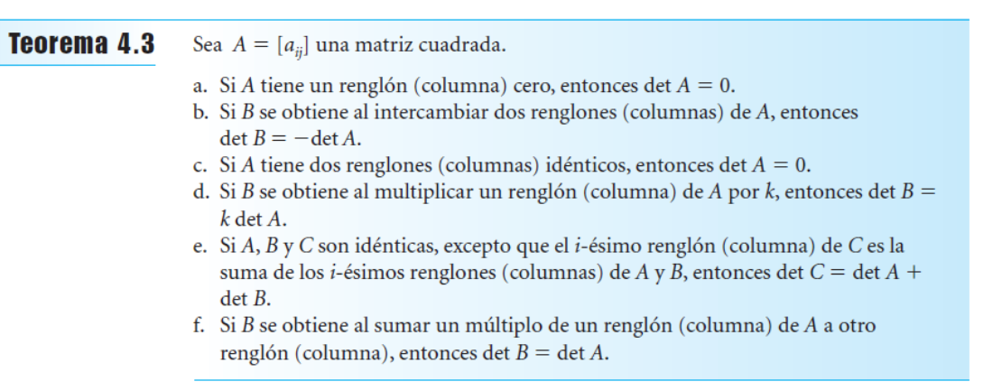
Propiedad e):
$$A= \left[\begin{matrix}1 & 2 & 3 \\ -1 & 1 & 4 \\ 5 & 2 & 2\end{matrix}\right]=17 B= \left[\begin{matrix}2 & 1 & -1 \\ 3 & 1 & 0 \\ 2 & 3 & 2\end{matrix}\right]= -9 →C= \left[\begin{matrix}1 & 1 & 1 \\ 1 & -1 & 0 \\ 7 & 5 & 4\end{matrix}\right]=4$$
$$A= \left[\begin{matrix}1 & 2 & 3 \\ -1 & 1 & 4 \\ 5 & 2 & 2\end{matrix}\right]=17 B= \left[\begin{matrix}1 & 2 & 3 \\ -1 & 1 & 4 \\ 5 & 2 & 2\end{matrix}\right]= 17 →C= \left[\begin{matrix}1 & 2 & 3 \\ -1 & 1 & 4 \\ 10 & 4 & 4\end{matrix}\right]=34$$
$$C_{1}= \left[\begin{matrix}1 & 2 & 3 \\ -2 & 2 & 8 \\ 5 & 2 & 2\end{matrix}\right]=34 , y C_{2}= \left[\begin{matrix}1 & 4 & 3 \\ -1 & 2 & 4 \\ 5 & 4 & 2\end{matrix}\right]=34$$
$$se verifica:\left|C\right|=\left|A\right|+\left|B\right|$$
Propiedad f):
$$A= \left[\begin{matrix}1 & 2 & 3 \\ -1 & 1 & 4 \\ 5 & 2 & 2\end{matrix}\right]=17, →B= \left[\begin{matrix}1 & 2 & 3 \\ -2 & 2 & 8 \\ 5 & 2 & 2\end{matrix}\right]{(F}_{2}.\left(2\right)+F_{1})=\left[\begin{matrix}-1 & 4 & 11 \\ -1 & 1 & 4 \\ 5 & 2 & 2\end{matrix}\right]=17$$
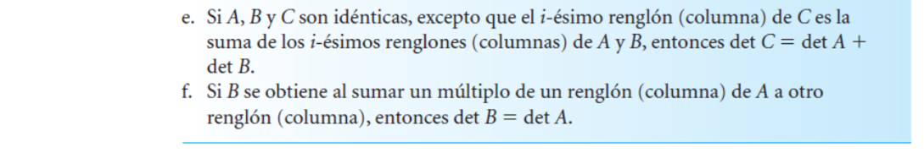
$$\left|B\right|=\left|A\right|$$

$I= \left[\begin{matrix}1 & 0 & 0 \\ 0 & 1 & 0 \\ 0 & 0 & 1\end{matrix}\right]→\left|I\right|=1$
$$a) E_{1}= \left[\begin{matrix}0 & 1 & 0 \\ 1 & 0 & 0 \\ 0 & 0 & 1\end{matrix}\right]→\left|E_{1}\right|= -1$$
$$b)siendo k= -3, E_{2}= \left[\begin{matrix}1 & 0 & 0 \\ 0 & -3 & 0 \\ 0 & 0 & 1\end{matrix}\right]= -3$$
$$c) F_{1}\left(2\right)+F_{3}→E_{3}= \left[\begin{matrix}1 & 0 & 0 \\ 0 & 1 & 0 \\ 2 & 0 & 1\end{matrix}\right]=1$$
$$E_{2}=\left[\begin{matrix}1 & 0 & 0 \\ 0 & -3 & 0 \\ 0 & 0 & 1\end{matrix}\right] y B= \left[\begin{matrix}1 & -1 & 2 \\ 3 & 0 & 2 \\ 1 & -2 & 1\end{matrix}\right]=-7 →E_{2}.B= \left[\begin{matrix}1 & -1 & 2 \\ -9 & 0 & -6 \\ 1 & -2 & 1\end{matrix}\right]→\left|E_{2}B\right|=21$$
$$\left|E_{2}\right|=\left[\begin{matrix}1 & 0 & 0 \\ 0 & -3 & 0 \\ 0 & 0 & 1\end{matrix}\right]=-3 y \left|B\right|= \left[\begin{matrix}1 & -1 & 2 \\ 3 & 0 & 2 \\ 1 & -2 & 1\end{matrix}\right]=-7 →\left|E_{2}\right|.\left|B\right|=\left(-3\right).\left(-7\right)=21$$

- Teorema de Laplace
- Menor complementario de un elemento
- Adjunto de un elemento
- Calculo de un determinante de una matriz de orden grande aplicando la reduccion a una matriz triangular
- Calculo de determinantes aplicando propiedades.
- Calculo de la Inversa por la matriz cofactor

